El Yasuní

Texto levantado con datos de Acción Ecológica

El Parque Nacional Yasuní se localiza entre las provincias de Orellana y Pastaza, en la región Amazónica del Ecuador, y ha alcanzado su estatus de parque nacional desde 1979.
De acuerdo con diversos estudios científicos, la región del Yasuní es considerada la zona más biodiversa del planeta, albergando una asombrosa variedad de especies de anfibios, aves, mamíferos, insectos y plantas por metro cuadrado. Esta excepcional riqueza biológica llevó a que en 1989 la ONU la declarara oficialmente como "Reserva de la biósfera".
En 1999, se creó la Zona Intangible Tagaeri Taromenane (ZITT) con el objetivo de proteger a los pueblos indígenas en aislamiento voluntario que habitaban en la zona sur del Yasuní. Sin embargo, organismos como la Comisión Interamericana de Derechos Humanos (CIDH), la Corte Constitucional y diversos expertos han advertido que la ZITT no representa la totalidad de los territorios de estos pueblos, ya que varios bloques petroleros se superponen con áreas cruciales para su supervivencia. Esto ha resultado en graves presiones, conflictos y lamentables pérdidas humanas.
Dentro del Parque Nacional Yasuní, se identifican ocho bloques petroleros (12, 14, 15, 16, 17, 31, 43 - ITT y 67). Además, en los alrededores del parque se encuentran otros 13 bloques adicionales que también afectan negativamente la región.
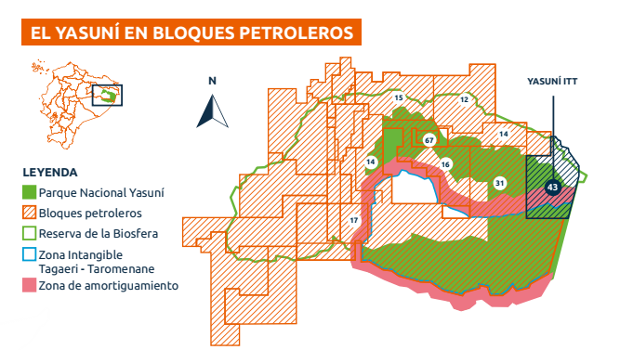
En el año 2007, surgió la iniciativa Yasuní ITT, una propuesta pionera en el mundo que abogaba por dejar sin explotar las reservas de petróleo del bloque 43, con el fin de preservar el entorno natural. No obstante, esta iniciativa fue cancelada en 2013 y en 2016 se inició la explotación del Yasuní ITT, a pesar de la existencia de decenas de procesos judiciales en su contra. Esta decisión ha sido objeto de críticas, puesto que se cuestiona la arbitrariedad con la que se tomó esta determinación.
El Parque Nacional Yasuní representa un área de enorme relevancia tanto para la biodiversidad mundial como para la protección de los pueblos indígenas en aislamiento. Sin embargo, la coexistencia de la explotación petrolera y los desafíos asociados con su preservación y conservación han sido temas de gran preocupación y debate, tanto a nivel nacional como internacional.
El Yasuní es el territorio ancestral de la nacionalidad Waorani, para quienes en su lengua originaria Yasuní significa "tierra sagrada". Además de los Waorani, en el Yasuní también habitan pueblos en aislamiento (PIA), aunque hasta el momento, solo una parte de su territorio ha sido debidamente reconocido por el Estado ecuatoriano.
Junto a los Waorani y los PIA, existen otras comunidades indígenas en el Yasuní, como los Kichwas, los Shuar y personas de origen mestizo.
Dentro del Yasuní, los PIA, conocidos como Tagaeri, Taromenane y Dugakaeri, son los últimos pueblos en aislamiento del país. Han optado por vivir en aislamiento voluntario para preservar sus formas de vida tradicionales y evitar el contacto con el mundo exterior. El respeto y la protección de los derechos de los PIA son fundamentales para asegurar su supervivencia y conservar la riqueza cultural y ambiental del Yasuní.
Es importante destacar que estos pueblos (Tagaeri, Taromenane y Dugakaeri) residen en una parte específica del bloque 43, lo que hace que la continuación de la explotación petrolera en esa área pueda significar su exterminio, representando un riesgo de etnocidio.

Los impactos de la industria petrolera en el Yasuní
En la naturaleza:
- Destrucción de ecosistemas: Las exploraciones petroleras, con sus explosiones y actividades de construcción, causan daños significativos en los ecosistemas circundantes, alterando la fauna y la flora.
- Deforestación: La apertura de pozos petroleros requiere la deforestación para construir carreteras, lo que conlleva la pérdida de hábitats naturales.
- Contaminación ambiental: La infraestructura petrolera, como plataformas, pozos, centros de procesamiento, mecheros y generadores de energía, crea riesgos para la vida silvestre y contamina el ambiente.
- Derrames de petróleo: La industria petrolera ha sido responsable de numerosos derrames de petróleo, con graves consecuencias para el medio ambiente. En el Yasuní-ITT, se han reportado 22 derrames entre 2016 y 2022.
- Contaminación del agua: Durante la extracción de petróleo, se genera agua mezclada con el petróleo que, en teoría, debe ser reinyectada en los pozos. Sin embargo, algunas compañías han arrojado esta agua tóxica a los ríos, demostrando su irresponsabilidad y falta de escrúpulos.
- Impacto indirecto: La entrada de compañías petroleras ha llevado a asentamientos no regulados, deforestación y cacería ilegal, lo que afecta severamente a las poblaciones de mamíferos como monos y cerdos de monte, entre otros animales.
En las comunidades:
- Aumento de la pobreza: La experiencia de la explotación petrolera en la Amazonía ecuatoriana ha revelado que a pesar de obtener ingresos significativos por la explotación petrolera, estos recursos rara vez se utilizan para resolver los problemas locales.
- Enfermedades y daños a la salud: La contaminación del aire, tierra y agua provocada por la industria petrolera ha causado diversas enfermedades, como cáncer, abortos espontáneos y mutaciones genéticas, afectando gravemente la salud de las comunidades amazónicas.
- Fracturas sociales: La presencia de compañías petroleras ha generado divisiones y conflictos en el tejido social de las comunidades locales.
- Dependencia y abandono: La dependencia económica generada por la industria petrolera deja a las comunidades vulnerables y abandonadas cuando las compañías se retiran.
- Violencia: La historia muestra que la presión petrolera ha significado una serie de conflictos entre los diferentes pueblos, provocando violencia y muertes, especialmente contra los pueblos indígenas en aislamiento (PIA), quienes son los más vulnerables y afectados por esta actividad.
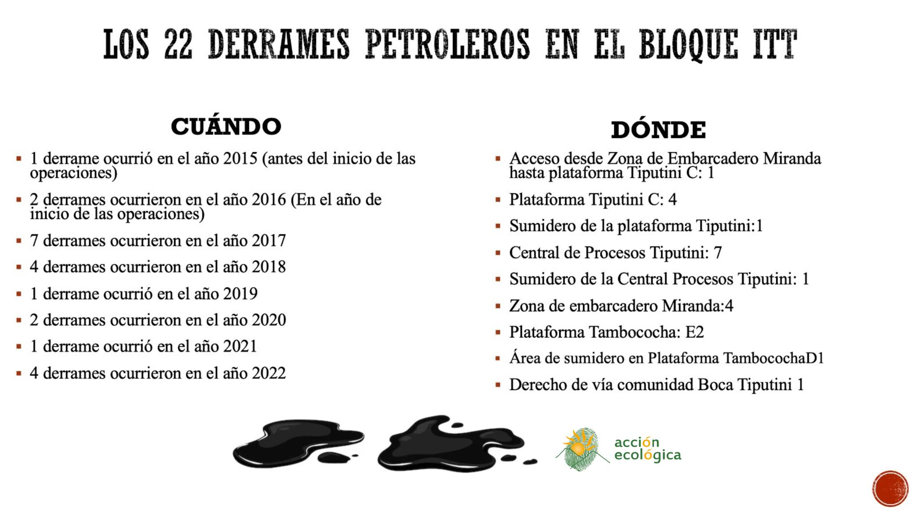
La Consulta Popular del Yasuní
La Consulta Popular del Yasuní es de gran importancia por varias razones fundamentales:
- Protección de pueblos indígenas y biodiversidad: La consulta busca proteger a los pueblos indígenas en aislamiento que habitan en el Yasuní, como los Tagaeri, Taromenane y Dugakaeri. Estos grupos humanos vulnerables dependen de un ambiente intacto para su supervivencia, y la consulta representa un esfuerzo para salvaguardar su territorio y formas de vida tradicionales. Además, el Yasuní alberga una biodiversidad excepcional, y dejar el petróleo bajo tierra contribuiría a preservar este ecosistema único.
- Acción contra la crisis climática: La consulta representa una acción concreta para combatir la crisis climática. Al dejar el petróleo sin explotar en áreas altamente biodiversas como el Yasuní, se reduciría la emisión de gases de efecto invernadero y se evitarían desastres naturales relacionados con el cambio climático.
- Hito histórico en la democracia participativa: La Consulta Popular del Yasuní marca un precedente importante a nivel nacional e internacional. Es la primera consulta popular a nivel nacional impulsada por la ciudadanía, lo que demuestra que la participación ciudadana y la democracia directa pueden tener un impacto significativo en decisiones cruciales para el futuro del país. La iniciativa ciudadana, la recolección de firmas y el debate nacional que han llevado a esta consulta son ejemplos poderosos de la voz activa de la sociedad civil para proteger su patrimonio natural y cultural.
En resumen, la Consulta Popular del Yasuní es una oportunidad para proteger el patrimonio natural y cultural del Yasuní, preservar la biodiversidad única y contribuir a la lucha contra la crisis climática. Además, es un hito histórico que destaca el poder de la democracia participativa y la ciudadanía para influir en decisiones trascendentales sobre el futuro del país.

La rentabilidad de la explotación del Yasuní ITT
La rentabilidad de la explotación del Yasuní ITT ha sido un tema de debate y controversia en Ecuador y a nivel internacional. Este bloque petrolero, ubicado en el corazón de la región amazónica, alberga una extraordinaria biodiversidad y es hogar de pueblos indígenas en aislamiento voluntario, lo que lo convierte en una zona de gran importancia ambiental y cultural.
Varios expertos en distintas áreas, como ingenieros petroleros, geólogos y economistas, han expresado su preocupación acerca de la viabilidad económica de la explotación del Yasuní ITT. Se ha señalado que los ingresos generados por esta actividad representan una fracción ínfima del presupuesto general del Estado, menos del 0.5%, lo que sugiere que los beneficios económicos son limitados en comparación con los riesgos ambientales y sociales asociados.
La petrolera estatal Petroecuador presentó cifras oficiales a la Corte Constitucional argumentando que durante los próximos 33 años se obtendrían ingresos por aproximadamente 4.883 millones de dólares (a valor presente). Sin embargo, al dividir esta cifra para los 33 años de explotación previstos, el valor anual es considerado insignificante y no tendría un impacto significativo en las finanzas del país.
Además, han surgido discrepancias en las cifras anunciadas públicamente sobre los ingresos anuales esperados. Se ha informado que se obtendrían alrededor de 1.200 millones de dólares anuales, pero se ha cuestionado que esta cifra no contempla los gastos de operación, infraestructura y otros costos asociados, lo que plantea dudas sobre su precisión y transparencia.
Un factor que también ha generado preocupación es la grave declinación en la producción del Yasuní ITT en los últimos meses. La producción diaria ha disminuido considerablemente, lo que afecta la proyección de ingresos y la sostenibilidad económica del proyecto.

Relación entre la explotación del Yasuní y el cambio climático
La relación entre la explotación del Yasuní y el cambio climático es un tema de gran relevancia y preocupación. El cambio climático es principalmente originado por la quema de combustibles fósiles, como el petróleo, carbón mineral y gas natural, los cuales liberan grandes cantidades de dióxido de carbono (CO2) y otros gases de efecto invernadero a la atmósfera.
En el caso específico del petróleo, se estima que es responsable de al menos el 32% de las emisiones mundiales de CO2. La extracción y quema de petróleo contribuyen significativamente al aumento del calentamiento global y los efectos del cambio climático en todo el mundo.
En Ecuador, los efectos del cambio climático ya son evidentes en desastres naturales como inundaciones causadas por el fenómeno del Niño, sequías, deslizamientos de tierra y aluviones, que afectan a cientos de miles de familias en diversas regiones.
La explotación del petróleo en el bloque ITT del Yasuní también tiene un impacto significativo en el cambio climático. Cada barril extraído del parque nacional emite aproximadamente 481 kg de dióxido de carbono cuando se quema. Además, los costos ambientales asociados a estas emisiones se estiman entre 25 y 48 dólares por barril, según datos de la agencia ambiental de Estados Unidos.
Dejar el petróleo del Yasuní ITT bajo tierra representa una oportunidad única para contribuir a la mitigación del cambio climático, ya que evitaría la liberación masiva de CO2 y otros gases de efecto invernadero a la atmósfera. Esta acción sería coherente con los esfuerzos globales para reducir las emisiones de gases que provocan el calentamiento global y los impactos adversos del cambio climático.

Alternativas a la extracción petrolera existentes en el Yasuní
Existen diversas alternativas a la extracción petrolera en el Yasuní que podrían ser consideradas para preservar este invaluable tesoro natural y cultural:
Reducción de exoneraciones tributarias: Ecuador otorga importantes exoneraciones de impuestos a los grupos económicos más ricos del país. Una pequeña reducción de estas exoneraciones podría cubrir el "hueco" fiscal y evitar la explotación del Yasuní-ITT.
Renegociación de contratos y tarifas de las telefónicas: Expertos sugieren que se podría obtener alrededor de 10 mil millones de dólares mediante la renegociación de contratos y tarifas de las empresas telefónicas. Esta cifra es significativamente mayor que los ingresos anuales proyectados del Yasuní-ITT.
Cobro de impuestos a los primeros 500 deudores del SRI: Implementar esta medida podría cubrir por más de 13 años los ingresos estimados de la explotación del Yasuní-ITT.
Impulso al turismo de naturaleza: El turismo es un sector en crecimiento y representa una alternativa económica sostenible. En Ecuador, el turismo de naturaleza es una importante fuente de ingresos y empleo. Sin embargo, la explotación del Yasuní afectaría negativamente esta industria al causar deforestación, contaminación y pérdida de biodiversidad.
Diversificación de la economía: Expertos petroleros advierten que las reservas de petróleo de Ecuador se están agotando, lo que hace necesario buscar alternativas económicas sostenibles. La conservación del Yasuní brinda la oportunidad de diversificar la economía y centrarse en actividades sostenibles que no comprometan la riqueza biológica y cultural de la región.
La extracción petrolera en el Yasuní no es la única opción para el desarrollo económico del país. Existen alternativas viables que permitirían preservar este tesoro natural y cultural, garantizando la conservación de la biodiversidad y los derechos de los pueblos indígenas que lo habitan. La verdadera riqueza del Yasuní radica en su superficie, en su extraordinaria biodiversidad y en la preservación de las culturas ancestrales, no en su subsuelo.
